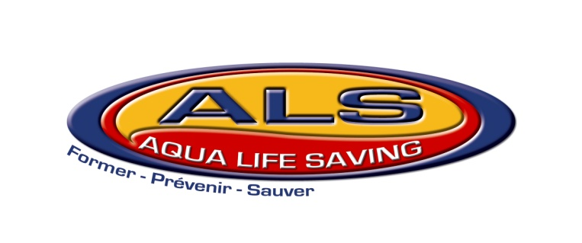
AQUA LIFE SAVING - 02 47 44 64 57
1 Bd de Lattre de Tassigny 37000 TOURS
www.aqualifesaving.fr
aqua.life.saving@orange.fr

Association affiliée à la Fédération Française de Sauvetage et Secourisme – CDFFSS37

FICHE DE RENSEIGNEMENTS

FORMATIONS
IUC  PSC1   PSS1  PSE1  PSE2 
BSB  BNSSA  SST  RECYCLAGE 
Prévoir la copie de la dernière révision

1ère inscription à l’association : OUI NON

Nom : Prénom :

Adresse :

Code Postal : Ville :

Date de Naissance : Lieu de Naissance :

Téléphone fixe : Téléphone Portable :

Adresse e-mail :

Personnes à prévenir en cas d’urgence ou d’accident :
Nom : Téléphone fixe : Téléphone portable :

Nom : Téléphone fixe : Téléphone portable :

Si besoin, j’autorise Aqua Life Saving à publier mon image sur le site Internet et sur le journal facebook de l’association Oui Non

Date : Signature :

Liste de nos formations :
Initiation à l’Urgence Cardiaque IUC 3 heures (pour tous)
Prévention et Secours Civique de niveau 1 PSC1 7 heures min (dès 10 ans)
Prévention et Secours du Sport de niveau 1 PSS1 21 heures
Sauveteur Secouriste du Travail SST 12 heures min
Premiers Secours en Equipe de niveau 1 PSE1 35 heures min (dès 16 ans)
Premiers Secours en Equipe de niveau 2 PSE2 28 heures min (recommandé à partir de 18 ans)
Brevet de Surveillante de Baignade BSB environ 30 heures (formation possible dès 17 ans)
Brevet National de Sauvetage et de Secourisme BNSSA entre 35 et 50 heures (présentation à l’examen à partir de 17 ans)
ou recyclage (cocher la case recyclage et diplôme concerné)
FCPSC1 4 heures min
FCPSS1 7 heures min
FCSST 4 heures min
FCPSE1 6 heures min (prévoir la copie de la dernière révision)
FCPSE2 7,5 heures min (prévoir la copie de la dernière révision)
RE BSB 7 heures min (prévoir la copie de la dernière révision)
RE BNSSA
Poster ou déposer cette fiche dans notre boîte aux lettres au Palais des Sports, 1 Bd de Lattre de Tassigny à Tours ou à nos bureaux 1 Promenade de Florence à Tours (à côté d’ikea)
Ou envoyer par mail aqua.life.saving@orange.fr

